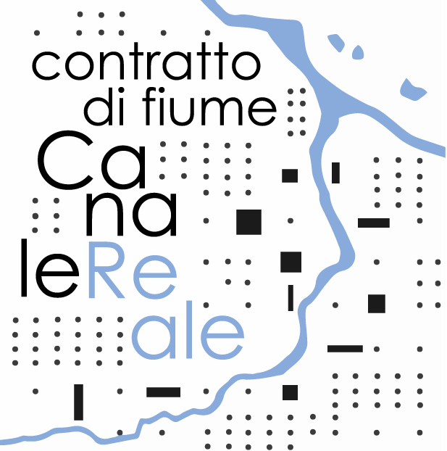

Assemblea dei Sottoscrittori

e della Comunità di Fiume
3 luglio 2024 – ore 10,00
presso la Sala Flora del Palazzo Imperiali
Piazza Umberto I, 46 - Latiano
Saluti
Avv. Cosimo Maiorano
Sindaco del Comune di Latiano
Ing. Andrea Zotti
Regione Puglia, Sezione Risorse Idriche (Coordinatrice del Contratto di Fiume)

Avvio dei lavori
modera l’Ing. Andrea Zotti

Esiti del Programma d’Azione 2021-2024
Arch. Carlo Angelastro – Politecnico di Bari

#Call4Ideas: verso la definizione del Programma d’Azione 2024-2027
Arch. Chiara Toziano – Regione Puglia, Sezione Risorse Idriche

La nuova Programmazione regionale per i Contratti di Fiume
Ing. Claudia Campana – Regione Puglia, Sezione Risorse Idriche

Le Attività da completare nel Programma d’Azione 2024-2027
Soggetti responsabili/coinvolti

B-01 | Progetto di fattibilità tecnica ed economica per l’individuazione di 4 lotti funzionali per l’adeguamento della sezione idraulica del canale e la realizzazione di casse di laminazione a valenza ambientale e fruitiva, con approccio integrato
C-02 | Utilizzo di reflui affinati provenienti dal depuratore consortile di Carovigno nel comparto agricolo della riserva naturale dello stato di Torre Guaceto
C-04 | Attivazione ed esercizio dell’impianto di affinamento delle acque reflue depurate per riuso a scopo irriguo e industriale
D 04 | Realizzazione di un Giardino Botanico - Laboratorio didattico
D o5int | Rinaturalizzazione della foce del Canale Reale e creazione di un sistema di filtro a monte dell’area umida di Torre Guaceto
F 03 | Assicurare la fruizione della Cripta di San Biagio
Canale Reale Green Festival: risultati e nuove prospettive
Ing. Claudia Campana – Regione Puglia, Sezione Risorse idriche

Interventi dei Sottoscrittori e della Comunità di Fiume

La partecipazione è aperta al pubblico

